접수번호 202640240
민원검토회신문

1. 제3자여부, 소송관련사항, 긴급 처리를 요하는 사항

해당사항없음

2. 민원인 주장 요지

민원인은 제휴 플랫폼(토스)을 통해 차량담보대출 가능 여부를 확인한 후, 당사 상담원
의 안내에 따라 대출을 진행하였으며, 신용조회 및 한도·금리 안내를 받은 뒤 전자약정
까지 완료하였음에도 불구하고 최종 단계에서 대출이 거절되었다고 주장하고 있습니다.
이에 대해 민원인은,
① 대출이 가능하다는 안내를 받고 최종 단계까지 절차를 진행하였음에도 대출이 거절
된 점은 부당하며,
② 기존 대출금 과다 등 거절 사유는 초기 신용조회 단계에서 이미 확인 가능했음에도
이를 사전에 반영하지 않고 절차를 진행하게 하여 시간적·경제적 손해를 초래하였고,
③ 반복적인 신용조회로 인해 신용점수가 하락하였으므로 이에 대한 피해보상을 요구하
고 있습니다.

3. 민원인 또는 이해관계인 등으로부터 접수된 동일 내용의 민원 및 그 처리 내용

해당사항없음

4. 민원인의 주장 및 요구사항에 대한 당사의 구체적 의견

① 전자약정완료가 대출계약의 확정적 성립을 의미한다는 주장에 대하여
당사가 발송한 전자약정은 대출 실행을 확정하는 절차가 아니라, 최종심사 결과에 따라
대출 실행 여부가 결정되는 조건부 승인 단계에 해당합니다.
상담 과정에서 민원인에게, 제출된 정보가 사실과 다르거나 대출 실행 전 신용상태 등
에 변동이 발생할 경우 대출 조건이 변경되거나 대출이 거절될 수 있음을 사전에 안내
하였으며, 전자약정 역시 이러한 전제를 바탕으로 진행되었습니다.
또한 당사 개인신용대출 약관 제3조 제1항에 따르면, 대출은 금융회사가 대출금을 채무
자가 지정한 계좌에 입금함으로써 실행된 것으로 봄이 명시되어 있어, 전자약정만으로
대출계약의 효력이 확정되었다고 보기는 어렵습니다.

[토스 브릿지(연결)페이지의 안내 일부]
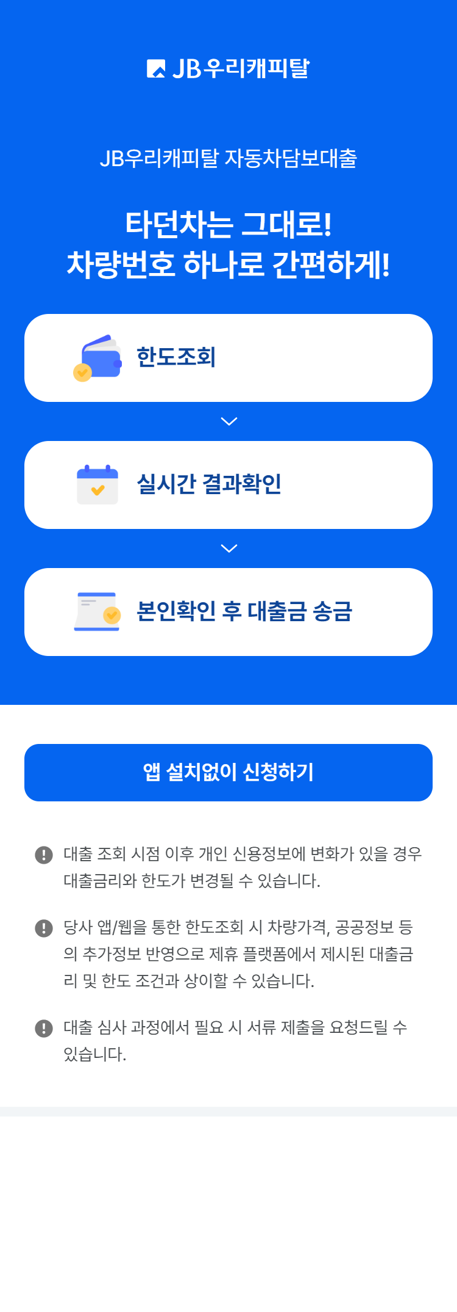

② 대출약정 이후 심사를 진행하여 부결 처리한 것이 부당하다는 주장에 대하여
본 건 상품은 전자약정 이후에도 신용정보 변동 여부, 제출서류 검증 등 대출 실행 전
최종심사가 예정된 구조로 운영됩니다.
본 건의 경우, 2026.01.09 전자약정이 완료된 이후, 최종심사 과정에서 민원인의 채무·
신용도·소득 등 신용 관련 정보가 내부 심사기준에 부합하지 않는 것으로 확인되어 대
출 불가로 판단되었습니다. 이는 약정 이후 임의로 판단을 번복한 것이 아니라, 사전에
고지된 조건 충족 여부를 확인하는 최종심사 결과에 따른 것으로, 절차상 부당하다고
보기 어렵습니다.

③ 시간적 손해 및 신용점수 하락에 대한 책임 및 보상 요구에 대하여
민원인이 주장하는 시간적 소요는 대출 신청 과정에서 필요한 서류 제출 및 확인 절차
에 따른 것으로, 당사가 민원인에게 허위 또는 기망적인 안내를 통해 불필요한 절차를
강요하였다고 볼 만한 사정은 확인되지 않았습니다.
또한 신용점수 변동은 외부 신용평가사의 산정 기준에 따라 결정되는 사항으로, 당사가
이를 임의로 조정하거나 보상할 수 있는 대상이 아니며, 신용조회 또한 민원인의 동의
를 받아 정상적인 절차에 따라 이루어졌습니다.
따라서 민원인이 주장하는 손해에 대해 당사가 배상 책임을 부담하기는 어렵습니다.

5. 본건과 관련한 당사 자체 조사결과 발견된 임직원의 위규(법) 등 부당행위 내용 및 조치 내용

해당사항없음

6. 민원인의 요청사항에 대한 당사의 의견 및 향후 처리방안

민원인이 요청한 대출실행 또는 피해보상은, 전자약정 이후 최종심사결과에 따라 대출이 부결된 본 건의 처리 경위 및 관련 약관, 내부심사기준 등을 종합적으로 고려할 때 수용하기 어렵다는 입장입니다.
다만, 전자약정완료안내가 대출확정으로 오인될 소지가 있다는 점을 고려하여, 향후 전자약정이후에도 최종심사결과에 따라 대출실행여부가 결정된다는 점이 보다 명확히 인식될 수 있도록 안내 문구 개선을 검토할 예정입니다.

7. 검토의견 등에 대한 문의처

위 내용과 관련하여 추가 문의 사항이 있으시면 당사 소비자보호팀으로 연락해주시기 바랍니다.

8. 기타 동 민원 관련 참고사항

해당사항없음

※ 이 회신문의 내용은 소비자보호부서의 최종 심의를 거쳐 사실과 다름이 없습니다.

